「大台北都會公園第二期工程」動土典禮會場市長行程建議路線圖
第1頁，共2頁
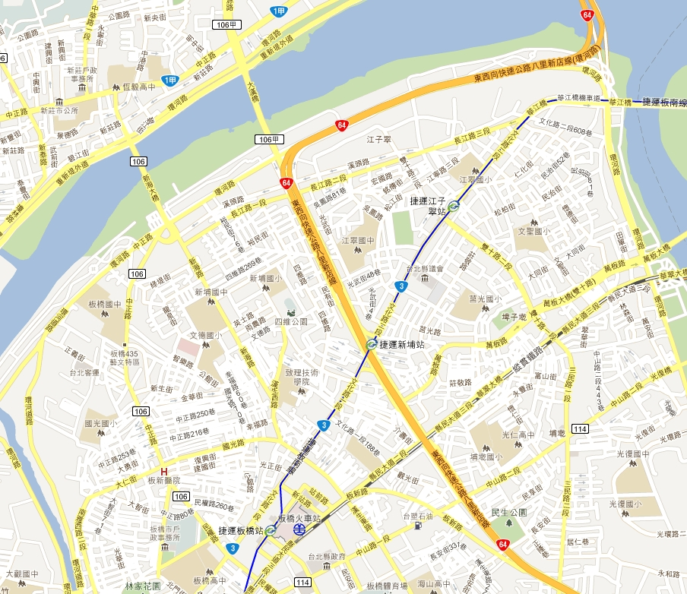
市府大樓
路線說明：
市府大樓→中山路1段(往東)
→民生路2段(往大漢橋)
→過大漢橋右轉新莊中正路
→接重新路5段
→直行至底(不上重新橋)、環河路左轉
→由15號越堤道進入二重疏洪道
→左轉疏洪16路至重新橋下動土典禮會場
續下頁
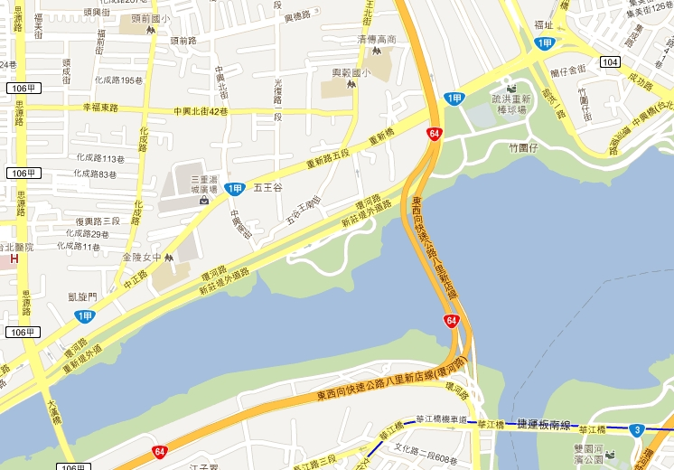
15號越堤道
動土典禮會場
第2頁，共2頁

